Анализ конкуренции в секторе аэростатов и дирижаблей (как нового класса беспилотных летательных аппаратов)
Аэростаты – это летательные аппараты, принцип действия которых основан на создании подъемной силы с использованием заключенного в их корпусе газа (или нагретого воздуха) с плотностью меньшей, чем плотность окружающего воздуха [1]. Аэростаты можно классифицировать по назначению [1]:
- привязные – неуправляемые аэростаты, удерживающиеся привязным тросом (применяются в военных целях, для тренировки парашютистов, как обзорные вышки (наблюдение), в научных целях, для связи и др.); в период Первой и Второй мировых войн были популярны заградительные аэростаты, которые использовались для повреждения вражеских самолетов [2];
- свободные (на высоте свыше 15км. – стратостаты) – неуправляемые аэростаты, свободно парящие в воздушном пространстве (применяются для научных исследований, изучения атмосферы, астрономических наблюдений, испытания аппаратуры и снаряжения, а также для разведывательных целей);
- дирижабли – управляемые аэростаты.
Дирижабли – это аэростаты с двигателем и системой управления движением благодаря чему способны двигаться в любом направлении независимо от направления воздушных потоков [3]. Ключевыми преимуществами аэростатов и дирижаблей над БПЛА являются: меньшая стоимость производства и эксплуатации [5], способность находиться в воздухе значительно дольше, чем БПЛА, возможность обеспечения бортовой электрической (радиолокационной) аппаратуры электричеством за счет привязной системы, большая полезная нагрузку [32]. Ключевыми недостатками являются меньшая маневренность, повышенная заметность, возможность эффективного применения в основном в тылу.

Аэростаты и дирижабли можно классифицировать по назначению [4]:
- применение в военных целях – создание мобильной армии, доставка десантных подразделений, создание аэромобильных пунктов управления;
- применение в оборонительных целях – заградительные аэростаты для блокировки ракетных атак, патрулирование;
- разведка – проведение разведки в области боевых действий;
- научные исследования – изучение атмосферы, астрономические наблюдения, испытание аппаратуры и снаряжения;
- логистика – доставка грузов;
- гражданская и коммерческая авиация – туризм, реклама, контроль пожароопасных районов, сбор данных.
В рамках данного исследования нам наиболее интересны боевые, оборонительные и разведывательные аэростаты и дирижабли. Важно отметить, что китайские летательные аппараты, традиционно конкурирующие с Россией и США в секторах истребителей пятого поколения и БПЛА, здесь не представлены. На текущий момент Китай закупает и использует российские аэростаты (Пума) [35, 36, 37], а также занимается разработкой собственного аэростата Yuanmeng [38], информация о котором практически отсутствует.
Среди ближайших конкурентов для БПЛА из сектора аэростатов и дирижаблей можно выделить: Zeppelin NT (Германия) [12], Airlander 10 (Произведен Великобританией для армии США) [6,7], Lockheed Martin LMH-1 (США), Au-30 (Россия) [16], Пума (Россия) [17], Сервал (Россия) [18], Рысь (Россия) [19], Гепард (Россия) [20], находящиеся на вооружении, а также Беркут (Россия) [21] и SkyHook JHL-40 (Канада/США) [33], находящиеся на стадии активной разработки.
Zeppelin NT – серия дирижаблей, производимая немецкой компанией Zeppelin Luftschifftechnik GmbH (ZLT) в Фридрихсхафене. Дирижабли серии NT являются крупнейшими активными дирижаблями, единственными с внутренней рамой, так называемыми полужесткими дирижаблями. Могут быть использованы в целях наблюдения. Первый полет продолжительностью 40 минут совершен в сентябре 1997 года [15]. Начало эксплуатации – 2001 год [12]. Сегодня произведено 7 единиц техники [12]. Итоговая стоимость программы и единицы техники неизвестна.
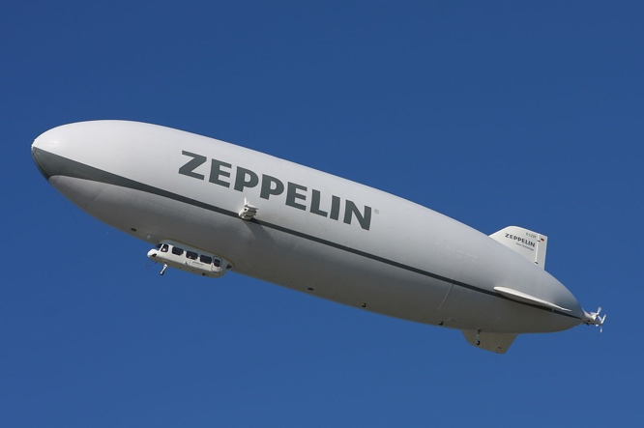
Рис 1. Zeppelin NT в полете
Hybrid Air Vehicles HAV 304 Airlander – гибридный дирижабль, созданный британской компанией Hybrid Air Vehicles для армии США. Обладает характеристиками самолета и аэростата, предназначен для ведения разведки, наблюдения и рекогносцировки сухопутных войск, способен выполнять полёт как в пилотируемом, так и в беспилотном режиме. Первый испытательный полет дирижабля с экипажем на борту и продолжительностью 90 минут был совершен 7 августа 2012 года в Лейкхерсте, штат Нью-Джерси [8]. Однако в феврале 2013 года армия США отказалась от этого проекта из-за его высокой стоимости [9]. Таким образом, была произведена всего одна единица техники, серийное производство остановлено. Стоимость программы неизвестна, стоимость единицы техники составляет порядка 28 млн. долл. [10].
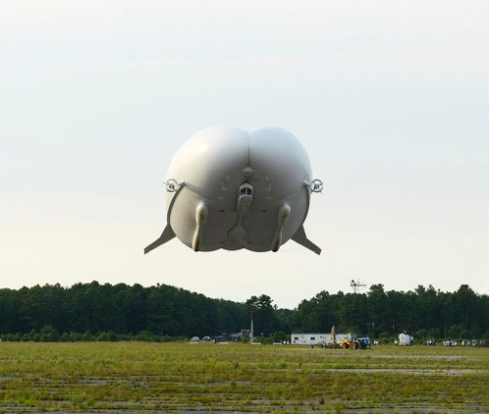
Рис 2. Airlander 10 в полете
Lockheed Martin LMH-1 (P-791) – экспериментальный аэростатический и аэродинамический гибридный дирижабль, разработанный Lockheed Martin на основе технологии аппарата P-791. Первый полет LMH-1 запланирован на 2019 год [30]. Предположительная стоимость единицы техники составляет 40 млн. долл. [29]. На текущий момент проект находится на завершающей стадии разработки. Известно, что судно сможет перевозить порядка 20 тонн грузов.
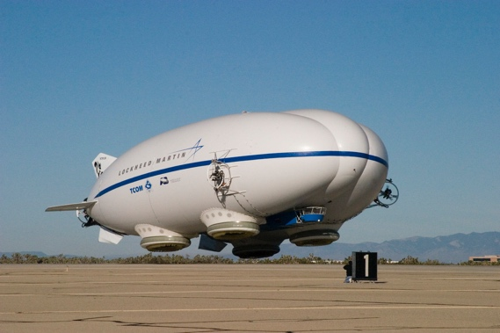
Рис 3. P-791 в полете
Au-30 – российский дирижабль мягкой системы, предназначенный для выполнения полетов в течение продолжительного времени, в том числе на малой высоте и с малой скоростью. Потенциальные сферы применения – наблюдение, разведка, патрулирование, спасательные операции [16]. В 2008 году побил рекорд беспосадочных перелетов (626 км) [22]. На текущий момент ведутся работы по сертификации аппарата в соответствии с российскими и международными требованиями. Ориентировочная стоимость единицы техники – 3 млн. долл. [23].
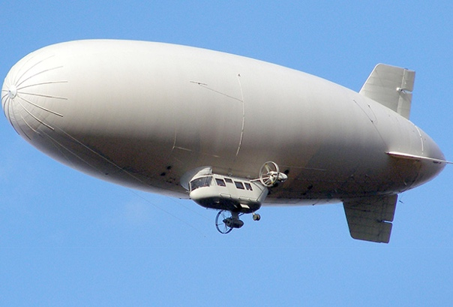
Рис 4. Au-30 в полете
Пума – российский привязной аэростат большого объема. Был разработан как носитель радиолокационных станций дальнего обнаружения с возможностью круглосуточного наблюдения (радиусом до 300 км) в течение 25 дней без посадки (на высоте 2-5 км). Его отличительными особенностями являются большие грузоподъемность и высотность, а также всепогодность (способен выдерживать ураганный ветер до 46 м/с и прямые попадания молнии) [17]. По состоянию на 2011 год аппарат проходил последние испытания [31], сегодня эксплуатируется, в том числе, в составе армии Китая [35,36,37].
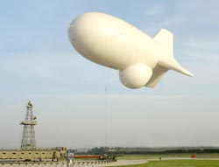
Рис 5. Привязной аэростат Пума
Сервал – российский всепогодный привязной аэростатный комплекс. Аппарат предназначен для контроля (наблюдения) территории радиусом до 260 км, обнаружения, распознавания и сопровождения наземных, морских и воздушных целей, электронной разведки, радиоэлектронной борьбы и др. [18].
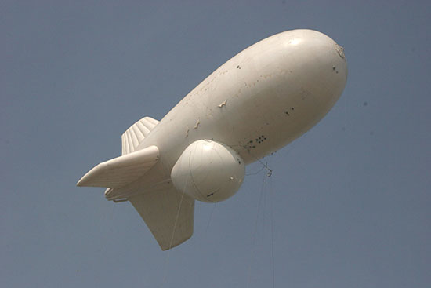
Рис 6. Привязной аэростат Сервал

Рысь – российский привязной аэростат малого объема. может быть оснащен гиростабилизированной камерой высокого разрешения и инфракрасной камерой для использования его в качестве мощного средства наблюдения за приграничными территориями с радиусом действия 70-80 км [19]. Аппарат предположительно применялся для охраны авиабазы Хмеймим, при этом информация с него поступала напрямую в Центр национальной обороны [32]. Основным недостатком данного типа аэростата является его малая грузоподъемность.
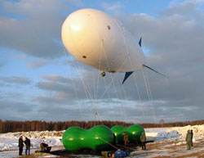
Рис 7. Привязной аэростат Рысь
Гепард – российский привязной аэростат среднего объема на мобильном удерживающем устройстве. Существует 3 разновидности аппарата: Гепард-12 (1200 м³), Гепард-15 (1500 м³) и Гепард-18 (1800 м³). Отличительной особенностью аэростата является его мобильность и всепогодность. Может быть использован для эффективного контроля территории радиусом до 100 км, связи и ретрансляции, радиоэлектронной разведки и борьбы [20].
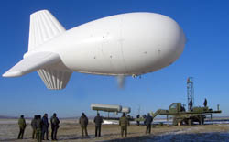
Рис 8. Привязной аэростат Гепард
Беркут – разрабатываемая российская высотная аэростатическая платформа, представляющая из себя дирижабль с энергоснабжением от солнечных батарей и способный удерживать постоянное географическое положение на высоте 20-23 км. Геостационарные характеристики дирижабля позволяют осуществлять функции наблюдения, связи и передачи данных над территорией, площадью более 1 млн км² [21]. Платформа предназначена для проведения длительного наблюдения за определенной территорией, что может быть полезна как для военных, так и для антитеррористических целей. Аппарат проектируется в трех конфигурациях с разным количеством двигателей: HL (7), ML (5) и ET (3). Также для технического обслуживания предусмотрен проект специального ангара, который можно собрать в течение суток.
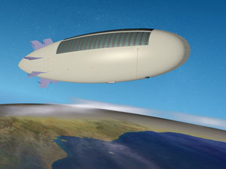
Рис 9. Макет дирижабля Беркут
SkyHook JHL-40 – канадско-американский гибридный дирижабль, находящийся на стадии разработки компаниями SkyHook и Boeing [34]. Предполагается, что аппарат будет способен перевозить до 40 тонн груза на расстояние до 320 км без дозаправки, сможет поддерживать работоспособность в самых суровых условиях [33].
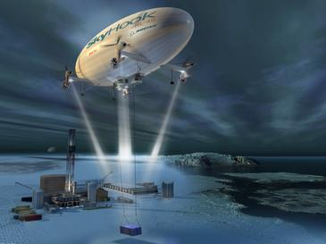
Рис 10. Макет дирижабля JHL-40
Сравнение основных, технических и летных характеристик, а также вооружения для аэростатов и дирижаблей Zeppelin NT [13,14], Airlander 10 [11], LMH-1 [28], Au-30 [16], Пума [17], Сервал [18], Рысь [19], Гепард [20], Беркут [21], JHL-40 [33] представлено в табл. 1-3.
Также на рынке БПЛА можно выделить перспективные разработки, а также экспериментальные образцы, находящиеся вне конкуренции с основными игроками: Гибридный дирижабль Филимонова (Россия), АТЛАНТ (Россия).
Гибридный дирижабль Филимонова – российский проект летательного аппарата (разновидности гибридного дирижабля), сочетающего в себе черты дирижабля, самолета, вертолёта и судна на воздушной подушке [24]. Ориентировочная стоимость проекта составляет 320 млн. долл. [25]. Среди основных преимуществ проекта можно выделить возможность взлета и посадки с любой естественной земной поверхности, возможность вертикального взлета и посадки, глобальная дальность полета без дозаправки и др. [26]
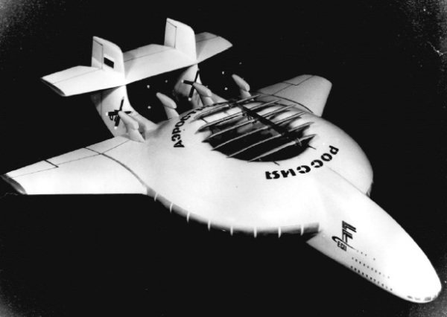
Рис 11. Макет гибридного дирижабля Филимонова
АТЛАНТ – российский проект комбинированного воздушного судна, сочетающего в себе лучшие качества дирижабля с отдельными элементами самолета, вертолета и судна на воздушной подушке [27]. Сегодня разрабатывается размерный ряд аппаратов АТЛАНТ грузоподъёмностью 15 т, 60 т, 170 т и дальностью от 1500 до 5000 км. Аппарат может быть использован для доставки грузов военного назначения, радиолокационного наблюдения, создания аэромобильных пунктов управления и др.
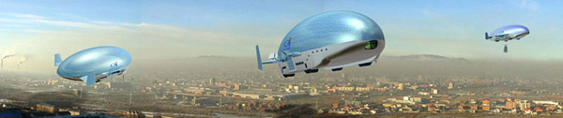
Рис 12. Проект АТЛАНТ
Сегодня Гибридный дирижабли Филимонова и проект АТЛАНТ не конкурируют с основными игроками рынка аэростатов и дирижаблей, однако, представляют собой перспективные разработки, которые могут изменить расстановку сил в своем сегменте рынка.

Проведем первичный анализ сектора аэростатов и дирижаблей – третьего уровня иерархии системы ОАТ. На основе проведенного конкурентного анализа сектора рынка можно сделать выводы, что существующие зарубежные (американские, британские и немецкие) дирижабли, такие как Zeppelin NT (гражданский), Airlander 10 (дорогостоящий, проект закрыт) и LMH-1 (перевозка грузов, в том числе в военных целях), а также SkyHook JHL-40 (перевозка грузов), находящийся на стадии разработки, на текущий момент мало приспособлены для разведывательных целей и не составляют прямой конкуренции БПЛА, однако, способные к дальней транспортировке военной техники, также представляют интерес для нашего исследования.
В свою очередь, российские дирижабли (Au-30, Беркут) и привязные аэростаты (Пума, Сервал, Рысь, Гепард) – отлично подходят для разведывательных целей и способны конкурировать с БПЛА в силу меньшей стоимости производства, а также более длительного времени автономной работы.
Таким образом, сегодня прямыми продуктами-заменителями для БПЛА, а также основными игроками на третьем уровне иерархии являются российские дирижабли и аэростаты: Au-30, Пума, Сервал, Рысь, Гепард, выступая в качестве лидеров рынка, а также специалисты: Zeppelin NT, Airlander 10 и LMH-1. Важно отметить, что привязные аэростаты могут использоваться исключительно в тылу, однако, способны покрывать большую площадь, а также, позволяют вести непрерывное наблюдение и наилучшим образом подходят для патрулирования границ.
На третьем уровне иерархии мы не выделяем продукты-заменители, так как это не отвечает целям нашего исследования, и мы достигли необходимой детализации сектора ОАТ.
К новым игрокам рынка относятся разрабатываемые аппараты: Беркут и SkyHook JHL-40.
Поставщики (комплектующих) – Lycoming Engines, Lockheed Martin, РосАэроСистемы и др.
Потребители представлены странами-производителями продукции – Россия, США, Германия, Канада.
К комплементорам можно отнести специальные учебные заведения для обучения обслуживающего персонала (Университет гражданской авиации в Санкт-Петербурге, Московский авиационный институт), аэропорты, производителей топлива и разведывательной аппаратуры.
К инфлюенсерам относятся удовлетворенные потребители (закупщики продукции), СМИ (телевиденье, газеты, интернет-издания), социальные сети.

Результаты проведенного анализа представлены в табл. 5.
Таблица 4.
Результаты анализа сектора рынка БПЛА
Силы | Агенты рынка
Основные игроки | Au-30, Пума, Сервал, Рысь, Гепард (лидеры), Zeppelin NT, Airlander 10, LMH-1 (специалисты)
Продукты-заменители | -
Новые игроки | Беркут, SkyHook JHL-40
Поставщики | Lycoming Engines, Lockheed Martin, РосАэроСистемы и др.
Потребители | Россия, США, Германия, Канада и др.
Комплементоры | Специальные учебные заведения, аэропорты, производители топлива, разведывательной аппаратуры
Инфлюенсеры | Удовлетворенные потребители, СМИ, социальные сети

Причины, по которым такие аппараты нашли применение в войсках, просты. Во-первых, это выгодно. Такой аэростат способен висеть в воздухе значительно дольше, чем беспилотник тяжелее воздуха. Во-вторых, привязная система позволяет обеспечивать электричеством аппаратуру, которая находится на его борту. Ну и в-третьих, они имеют достаточно большую полезную нагрузку, чем легкие беспилотники. По мнению директора Центра развития малой авиации, воздухоплавания и парашютного спорта Алексея Будницкого, применяться такие аппараты могут как для мониторинга местности, разведывательных целей, так и для ретрансляции различных сигналов: если поднять аппаратуру на несколько сот метров, то это значительно увеличит зону покрытия.
Главная проблема привязных беспилотников заключается в том, что эффективно применять их можно только в тылу, где не ведется плотного огня противника, хотя небольшой воздушный шар и является довольно трудной мишенью. Впрочем, привязные аэростаты имеют и систему спасения дорогостоящей аппаратуры. «В случае, если обрывается привязной трос, аэростат в автоматическом режиме приземлится до линии фронта. Кроме того, существует и парашютная система спасения полезной нагрузки на случай нештатной эксплуатации», - рассказал ТРК «Звезда» Михаил Талесников, коммерческий директор Воздухоплавательного центра «Авгуръ». По его данным, подобные аэростаты способны «видеть» различные цели на дальности до 700 километров.

Сначала дирижабли потом аэростаты (как заменители

(38)
Источники:
- Аэростат [Электронный ресурс] // Энциклопедия техники. URL: https://dic.academic.ru/dic.nsf/enc_tech/91/%D0%B0%D1%8D%D1%80%D0%BE%D1%81%D1%82%D0%B0%D1%82 (дата обращения: 26.07.2019)
- Надувные смертники. Аэростаты заграждения [Электронный ресурс] // Мир Фантастики. 2011. 22 ноября. URL: http://old.mirf.ru/Articles/art4754.htm (дата обращения: 26.07.2019)
- Дирижабль [Электронный ресурс] // Научно-технический энциклопедический словарь. URL: https://dic.academic.ru/dic.nsf/ntes/1444/%D0%94%D0%98%D0%A0%D0%98%D0%96%D0%90%D0%91%D0%9B%D0%AC (дата обращения: 26.07.2019)
- Военные дирижабли: какими будут ВВС России будущего [Электронный ресурс] // Сетевое издание www.tvzvezda.ru. 2015. 7 июля. URL: https://tvzvezda.ru/news/forces/content/201507061801-4yph.htm (дата обращения: 26.07.2019)
- Москва продает дирижабли Лужкова [Электронный ресурс] // Известия. 2013. 3 апреля. URL: https://iz.ru/news/547819 (дата обращения: 26.07.2019)
- Meet LEMV: the first of a new generation of advanced military airship [Электронный ресурс] // The Engineer. 2010. 11 июля. URL: https://www.theengineer.co.uk/issues/12-july-2010/meet-lemv-the-first-of-a-new-generation-of-advanced-military-airship/ (дата обращения: 26.07.2019)
- Huge new airships for US Army: designed in Blighty [Электронный ресурс] // The Register. 2010. 22 июня. URL: https://www.theregister.co.uk/2010/06/22/lemv_contract/ (дата обращения: 26.07.2019)
- Massive new aircraft the Airlander 10 is unveiled [Электронный ресурс] // The Guardian. 2016. 21 марта. URL: https://www.theguardian.com/world/2016/mar/21/airlander-10-hybrid-airship-unveiled-bedfordshire (дата обращения: 26.07.2019)
- Army kills the military’s last remaining giant spy blimp [Электронный ресурс] // Wired. 2013. 14 февраля. URL: https://www.wired.com/2013/02/spy-blimp-deflates/ (дата обращения: 26.07.2019)
- Airlander 10: Longest aircraft damaged during flight [Электронный ресурс] // BBC News. 2016. 24 августа. URL: https://www.bbc.com/news/uk-england-beds-bucks-herts-37174417 (дата обращения: 26.07.2019)
- Airlander aims high with luxury tourism variant [Электронный ресурс] // Hybrid Air Vehicles. URL: https://www.hybridairvehicles.com/downloads/Airlander-21.pdf (дата обращения: 26.07.2019)
- From first concept, to series production. Chronology of the development of the Zeppelin NT [Электронный ресурс] // Zeppelin NT. URL: https://zeppelin-nt.de/en/zeppelin-NT/history.html (дата обращения: 26.07.2019)
- Jackson P. “Jane's All The World's Aircraft 2003–2004”. Coulsdon, UK: Jane's Information Group. 2003, pp. 764–765
- Sträter B. Zeppelin NT. Khoury, G.A.: Airship Technology. Cambridge, 2nd Edition, 2012, p. 551.
- Zeppelin flies NT airship prototype [Электронный ресурс] // FlightGlobal. 1997. 8 октября. URL: https://www.flightglobal.com/news/articles/zeppelin-flies-nt-airship-prototype-24865/ (дата обращения: 26.07.2019)
- Многоцелевой дирижабль Au-30 [Электронный ресурс] // РосАэроСистемы. URL: http://rosaerosystems.ru/airships/obj676 (дата обращения: 26.07.2019)
- «ПУМА» привязной аэростат большого объема [Электронный ресурс] // РосАэроСистемы. URL: http://rosaerosystems.ru/aero/obj16 (дата обращения: 26.07.2019)
- Привязной аэростатный комплекс (ПАК) «Сервал» [Электронный ресурс] // РосАэроСистемы. URL: http://rosaerosystems.ru/aero/obj850 (дата обращения: 26.07.2019)
- «Рысь» привязной аэростат малого объема [Электронный ресурс] // РосАэроСистемы. URL: http://rosaerosystems.ru/aero/obj20 (дата обращения: 26.07.2019)
- «Гепард» привязной аэростат среднего объема на мобильном УАУ [Электронный ресурс] // РосАэроСистемы. URL: http://rosaerosystems.ru/aero/obj7 (дата обращения: 26.07.2019)
- Высотная аэростатическая платформа «БЕРКУТ» [Электронный ресурс] // РосАэроСистемы. URL: http://rosaerosystems.ru/projects/obj687 (дата обращения: 26.07.2019)
- Дирижабль AU-30 побил мировой рекорд [Электронный ресурс] // Центр Инфраструктурных Проектов. 2008. 16 сентября. URL: https://www.hybridairvehicles.com/downloads/Airlander-21.https://web.archive.org/web/20090329115326/http://www.cip.ru/news/16-09-2008.html (дата обращения: 26.07.2019)
- В Россию вернулись дирижабли [Электронный ресурс] // Военное обозрение. 2013. 15 августа. URL: https://topwar.ru/31935-v-rossiyu-vernulis-dirizhabli.html (дата обращения: 26.07.2019)
- Безаэродромный самолёт с аэростатической разгрузкой [Электронный ресурс] // Aviation EXplorer. 2012. 19 ноября. URL: https://www.aex.ru/docs/3/2012/11/19/1673/ (дата обращения: 26.07.2019)
- Дирижабль, который и летает, и плавает [Электронный ресурс] // АвиаПОРТ. 2005. 22 сентября. URL: https://www.aviaport.ru/digest/2005/09/22/95214.html (дата обращения: 26.07.2019)
- Безаэродромные самолеты с аэростатической разгрузкой грузоподъемностью 20...400 тонн (Гибридные дирижабли) "ФИАЛКА" [Электронный ресурс] // Тюментьэкотранс. 2003. 22 сентября. URL: http://www.tumenecotrans.ru/vialka.html (дата обращения: 26.07.2019)
- АТЛАНТ - транспортная технология будущего [Электронный ресурс] // РосАэроСистемы. URL: http://rosaerosystems.ru/atlant/obj757 (дата обращения: 26.07.2019)
- National Flag Graphic Lockheed Martin LMH-1 (P-791) Cargo Hybrid Airship [Электронный ресурс] // MilitaryFactory. URL: https://www.militaryfactory.com/aircraft/detail.asp?aircraft_id=1545 (дата обращения: 26.07.2019)
- Lockheed has liftoff: Sells new airships in $480M deal [Электронный ресурс] // CNBC. 2016. 30 марта. URL: https://www.cnbc.com/2016/03/29/lockheed-has-liftoff-sells-new-airships-in-480m-deal.html (дата обращения: 26.07.2019)
- LMH-1 airship float out pushed to 2019 [Электронный ресурс] // Skies Magazine. 2017. 22 сентября. URL: https://www.skiesmag.com/news/lmh-1-airship-float-pushed-2019/ (дата обращения: 26.07.2019)
- Аэростат Пума видит нарушителей границы на территории радиусом 230 км [Электронный ресурс] // РИА Новости. 2011. 2 марта. URL: https://ria.ru/20110302/340920317.html (дата обращения: 26.07.2019)
- Второе дыхание небесных тихоходов: зачем российской армии аэростаты? [Электронный ресурс] // Сетевое издание www.tvzvezda.ru. 2016. 7 июня. URL: https://tvzvezda.ru/news/opk/content/201606071100-a2n2.htm (дата обращения: 26.07.2019)
- JHL-40 taking industry beyond the last mile. [Электронный ресурс] // Jessco Logistics. URL: http://www.jessco.ca/assets/boeing_skyhook_jhl-40_backgrounder.pdf (дата обращения: 26.07.2019)
- Boeing to build combo airship-copter flying cranes [Электронный ресурс] // The Register. 2008. 11 июля. URL: https://www.theregister.co.uk/2008/07/11/skyhook_jhl_40_boeing/ (дата обращения: 26.07.2019)
- Russian firm builds another aerostat system for China [Электронный ресурс] // China Defense Blog. 2011. 9 января. URL: http://china-defense.blogspot.com/2011/01/russian-firm-builds-another-aerostat.html?m=1 (дата обращения: 26.07.2019)
- China buys aerostat from Russia [Электронный ресурс] // Pakistan Defence. 2011. 23 марта. URL: https://defence.pk/pdf/threads/china-buys-aerostat-from-russia.99699/ (дата обращения: 26.07.2019)
- China is using hi-tech balloons to spy on India from Tibet [Электронный ресурс] // The Print. 2019. 18 июня. URL: https://theprint.in/defence/china-is-using-hi-tech-balloons-to-spy-on-india-from-tibet/251246/amp/ (дата обращения: 26.07.2019)
- China Tests Its Largest Airship [Электронный ресурс] // Popular Science. 2015. 16 октября. URL: https://www.popsci.com/china-tests-its-largest-airship/ (дата обращения: 26.07.2019)

